**[Revista Cult](http://revistacult.uol.com.br/home" \o "Revista Cult)**

[http://revistacult.uol.com.br/home/2016/04/47088/](http://revistacult.uol.com.br/home/2016/04/47088/" \t "_blank)



**Blanche DuBois e os devaneios da intimidade**

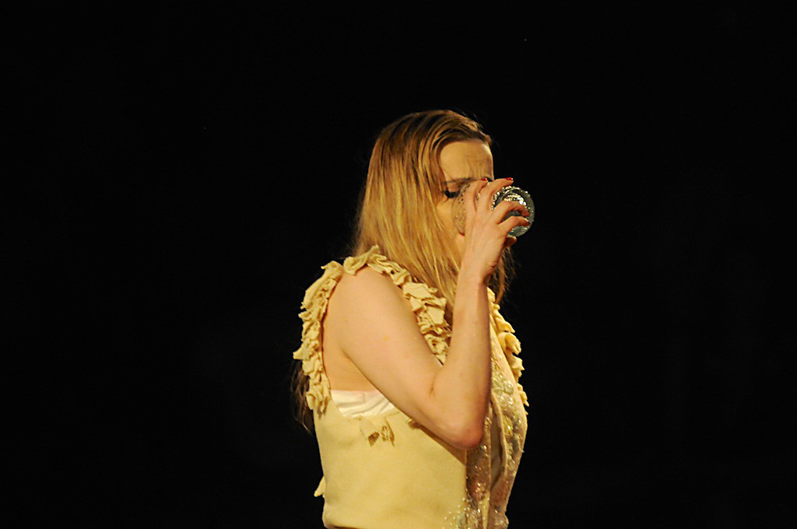

**Fotos:** *Bob Sousa*

Eu queria ser como a aranha que tira de seu ventre todos os fios de sua obra. A abelha me é odiosa e o mel é o produto de um roubo”.

**Giovanni Papini**, *Un homme fini*, tradução de Paulo Neves.

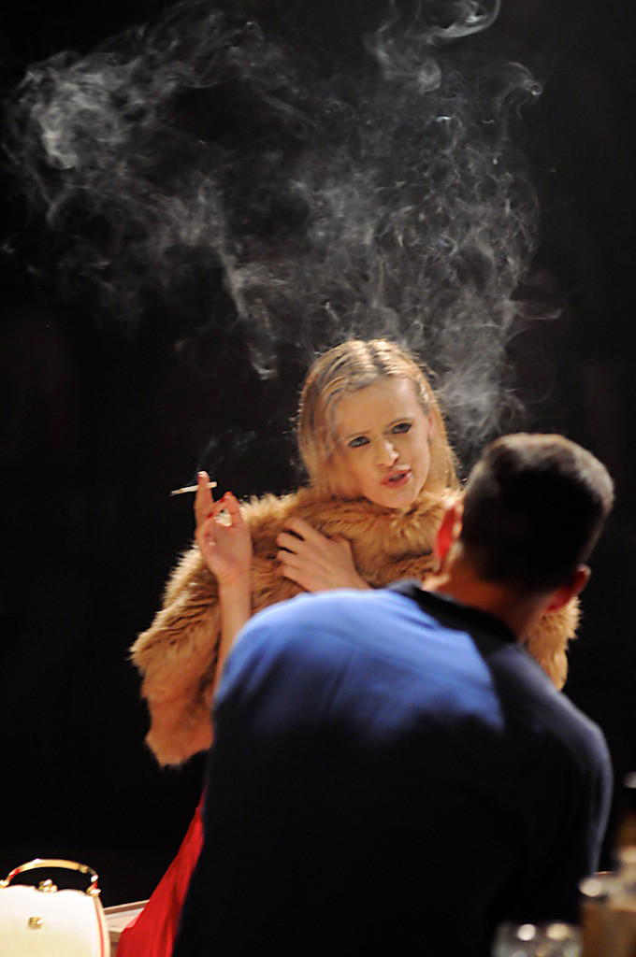

Quase 70 anos após sua estreia norte-americana, na Broadway, sob a direção de Elia Kazan,*Um bonde chamado Desejo* – a mais popular peça de teatro de Tennessee Williams – continua exercendo um enorme fascínio em virtude de sua pulsante mistura de drama, melodrama e tragédia. Em relação ao primeiro registro, Blanche DuBois é uma personagem inesquecível, constituindo um sugestivo retrato da “feminilidade enganada e frustrada que Williams observou no Sul dos Estados Unidos”, de acordo com a análise de John Gassner. Em seus aspectos melodramáticos, a obra não esconde a propensão ao exagero, conduzindo temas de alta voltagem emocional como ninfomania, alcoolismo, loucura e estupro pela estrada do patético – caminho, aqui, vicinal às vias mais estreitas, mas nem por isso menos demarcadas, do escândalo e do sensacionalismo. Por fim, a despeito de tais elementos dramáticos e melodramáticos, *Um bonde chamado Desejo* também priva de uma inequívoca aura de austeridade trágica, não mais evocando, naturalmente, o sentido cósmico da velha tragédia grega e, sim, instituindo, na moderna cena teatral do século XX, o senso da tragédia da vida privada. Desamparada e desnuda mal começa a peça, Blanche DuBois é o indivíduo a quem só resta se embater – em âmbito doméstico, mas de modo agônico – contra o impiedoso ritmo impessoal que a envolve e a engolfa. “Toda energia primária centra-se nesse ser isolado que deseja, se alimenta e luta a sós. A sociedade é, na melhor das hipóteses, uma instituição arbitrária para impedir que essa horda de criaturas destruam umas às outras. E, quando essas pessoas isoladas se encontram nos chamados relacionamentos, as suas trocas são, inevitavelmente, formas de luta” afirma o crítico britânico Raymond Williams a respeito do trabalho dos três dramaturgos que, segundo ele, enveredaram pela vertente da tragédia privada: August Strindberg, Eugene O’Neill e Tennessee Williams.

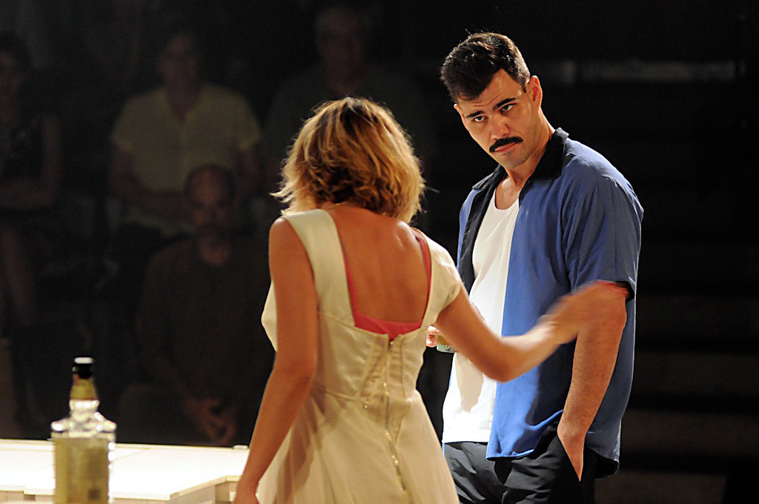

Tendo estreado em junho de 2015 no Tucarena em São Paulo, a encenação de *Um bonde chamado Desejo*por Rafael Gomes, com Maria Luisa Mendonça no papel da protagonista, é daqueles espetáculos que não se furtam ao enfrentamento sincrônico de um clássico, prestando-lhe as necessárias deferências quando convém, mas procurando também insuflá-lo constantemente de um sopro novo, por meio do qual seja possível tornar, nesse caso, a dramaturgia de Tennessee Williams ainda bastante interessante para nós. O espetáculo está assentado sobre três linhas de força que muito rapidamente se corporificam diante dos espectadores: uma direção que faz da intrepidez uma grande aliada; uma atuação de todo o elenco pautada pelo entusiasmo com um tipo de teatralidade que tange o risco, mas não abre mão do cálculo; uma cenografia das mais poéticas a tomar conta dos palcos paulistanos nos últimos tempos, se entendermos que poesia significa aqui transgredir a mera funcionalidade de um pequeno estrado de madeira e de um trilho que o circunda.

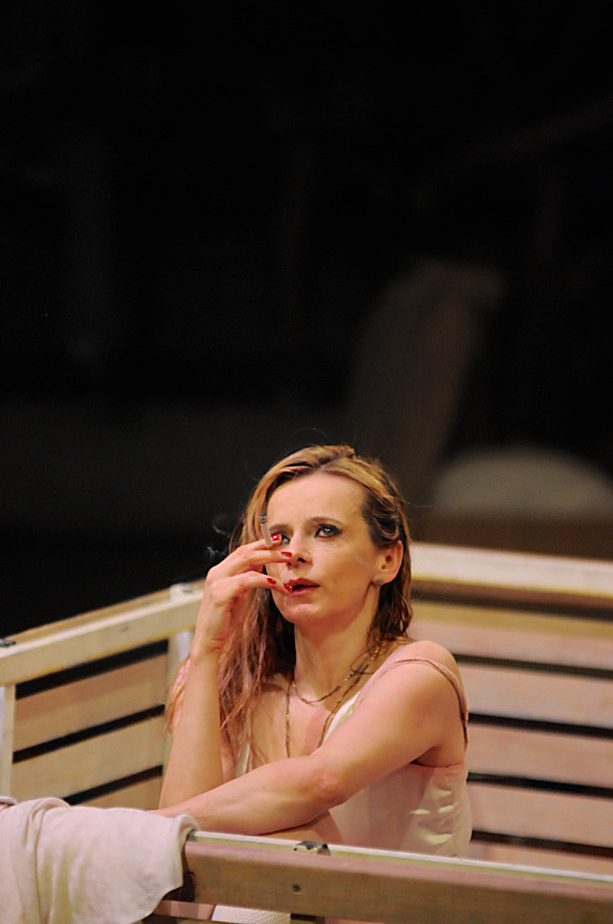

A direção de Rafael Gomes é orientada em boa parte pela moldura realista da peça, procurando recriar mimeticamente o mundo derruído, mas nem por isso carente de vibração, por onde transitam os personagens de Tennessee Williams. A objetivação desse realismo em cena é o fio condutor da montagem, mas em momento algum ela se cristaliza em uma fórmula pronta, previsível, que agrade à plateia, seja pelo didatismo no tratamento da fábula, seja pelo estímulo a um tipo de interpretação, por parte dos atores, virtuosístico e controlado. Talvez por ter a consciência de estar lidando com um material dramatúrgico complexo, constrangido até certo ponto pelo halo de mistificação que o envolve, o diretor não tenha rompido de todo com o ilusionismo realista. Entretanto, ele o instabiliza a todo momento, por meio da leitura pessoal que faz do texto – à qual não faltam frescor, juvenilidade, inquietude. Há uma aposta muito grande na criação de uma atmosfera de um devaneio fluido, sem contornos definidos, talvez mais evanescente como a música do que propriamente plástico como o teatro – que desinstala a protagonista e seus pares de sua New Orleans original e os arrebata para um palco de hoje em dia em que esteja ocorrendo um bom show musical. Pela sensibilidade de Rafael Gomes, Blanche DuBois é capaz de se desvencilhar com todo cuidado, obviamente, do abraço apertado que lhe dá Billie Holiday e conseguir se enlaçar também nos corpos de Nina Simone e Amy Winehouse. Como se na alma da protagonista ressoassem simultaneamente as notas do *jazz*comovente da primeira, do *spiritual*militante da segunda (as duas cenas embaladas pela voz de Nina cantando *Sinnerman* são de raro enlevo e sublime emoção) e do *soul* contraventor da última.

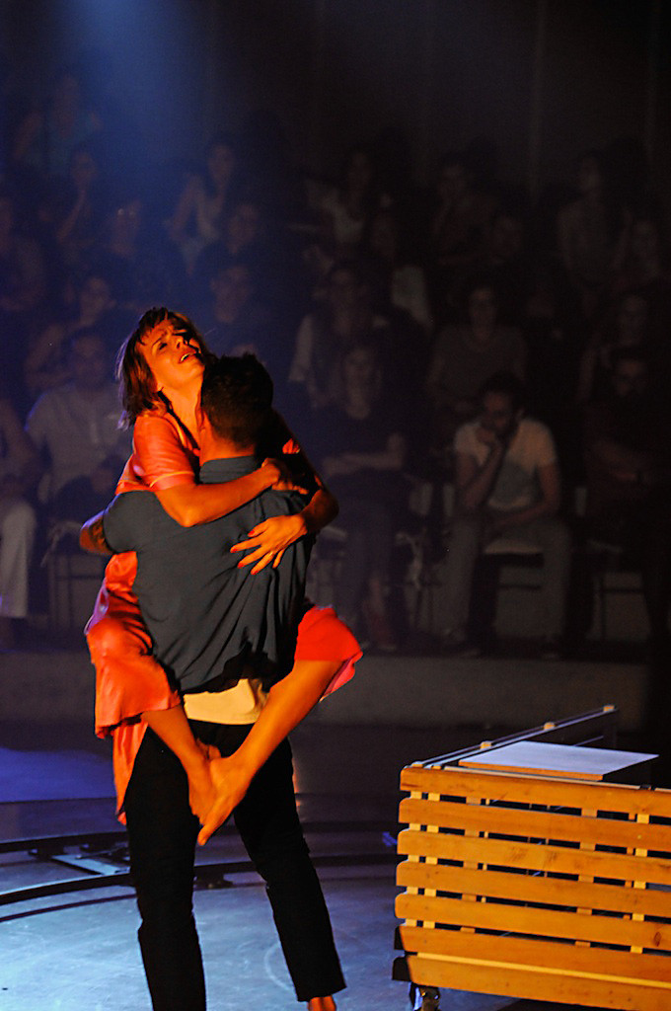

A performance do elenco, dez meses após a estreia, exibe surpreendente vigor criativo. Maria Luisa Mendonça explora três nuances da personagem – o infantilismo, o humor e a histeria – que a conduzem a um registro dionisíaco fascinante. De pouca feição psicológica e muito talhe teatral. Sua Blanche DuBois inicia o espetáculo mergulhando no poço da criança abandonada que ela ainda é. Passa boa parte do tempo mantendo-se na superfície graças à tabua do histrionismo de que dispõe. Mas por fim submerge sob o peso do excesso e do descontrole contra o qual empuxo algum é capaz de opor resistência. O Stanley Kowalski de Juliano Cazarré se abastece da firme discrição por meio da qual o ator enxerga o personagem. Sua tirania para com a cunhada não advém de uma brutalidade algo caricatural; antes ela nasce da secura e da rudeza espontâneas que o ator sabe cultivar muito bem em cena, deixando vazar um desdém que soa até delicado, não fizesse ele do escárnio sua contrapartida mais sinuosa. Virgínia Buckowski empresta a Stella Kowalski – uma grande figura na galeria de tipos do dramaturgo que a hipertrofia no trato da protagonista costuma relegar a segundo plano, diga-se de passagem – um magnetismo dos mais atraentes. O erotismo sincero e a inteligência pragmática da personagem são muito bem explorados pela atriz – cuja beleza luminosa oferece interessante contraste no palco à presença igualmente bela, porém crepuscular, da Blanche encarnada por Maria Luisa Mendonça. O Harold Mitchell (Mitch) de Donizeti Mazonas é a criação precisa de um ator que sabe muito bem controlar os efeitos da teatralidade: apaixonado porque solitário, patético porque exposto à própria vulnerabilidade. Fabricio Licursi, Fernanda Castello Branco e Matheus Martins têm participações menores, mas não menos comprometidas com a energia criativa que exala de todo o conjunto. São eles aqueles típicos intérpretes que dignificam cada intervenção, cada aparte, cada pequeno fragmento intimamente atrelado ao sentido geral da encenação.

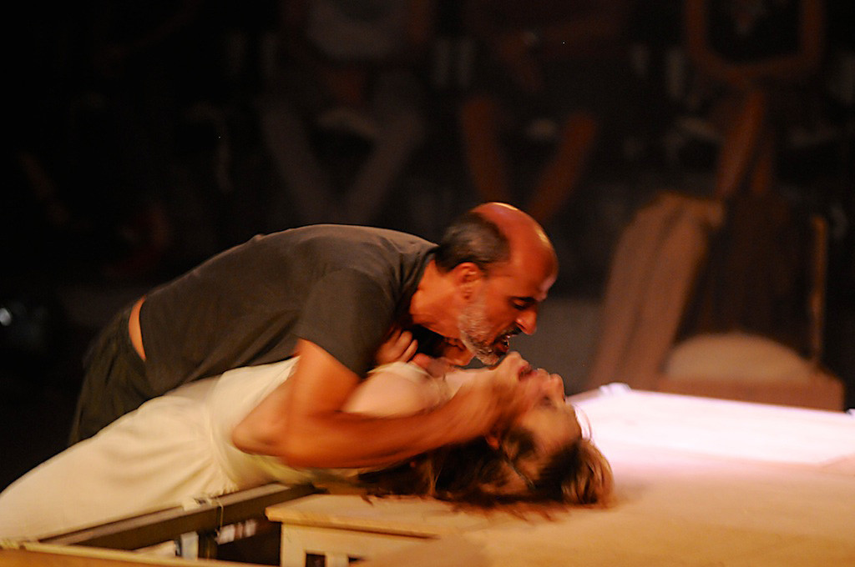

Por fim, é necessário destacar a cenografia do espetáculo, a cargo de André Cortez, cuja expressividade sai dos domínios estritamente plásticos para exercer engenhosa influência tanto sobre as possibilidades estéticas da direção quanto sobre o estilo de interpretação adotado pelos atores. Há muito tempo não se vê em São Paulo um projeto cenográfico de tal envergadura, no qual a forma reivindica para si o direito de se precipitar o tempo todo em conteúdo. A imagem inicial a que a caixa de madeira articulada externamente sob a forma de um estrado remete é a de um chiqueiro – cujo campo semântico é amplo e variado. Stanley come como um porco; a casa onde ele mora com sua mulher é exígua e com a chegada da cunhada se transforma em um pequeno cercado; sociologicamente falando, aquela comunidade decadente do Sul norte-americano talvez *retire seu prazer da lama e do esterco*(como observa Heráclito); a carne de porco é interditada em algumas religiões em virtude de*estar reservada àqueles que vivem sensualmente* (segundo São Clemente); o porco na Roda da Existência Tibetana evoca particularmente a ignorância; Blanche provavelmente naquele lugar está *lançando suas pérolas aos porcos*, e encarne talvez para Stanley aquilo que já representou para seus amantes pregressos: a Circe homérica, que transformava em porcos, cachorros etc. aqueles homens que a molestavam com suas paixões, *cada um de acordo com as tendências profundas de seu caráter e de sua natureza*, completará o historiador francês Pierre Grimal.

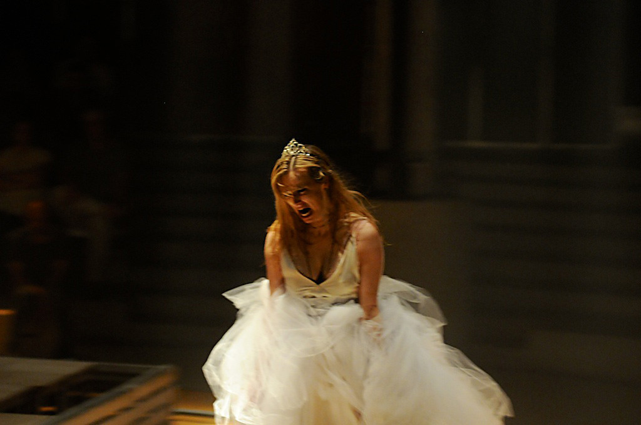

Entretanto, as interpretações do chiqueiro apresentadas aqui dialogam muito mais com o mundo extra-teatral, quando a rigor o cenário de André Cortez é pura eloquência cênica formal. As imagens que o estrado original desdobrado em muitos outros objetos evoca são as da intimidade. Da intimidade material. Da intimidade em conflito. Da intimidade desregulada em devaneio. Como propõe Gaston Bachelard em seu célebre ensaio intitulado *A terra e os devaneios do repouso*. Ao chegar à casa da irmã, Blanche procura evocar o lar da reminiscência e da memória, sede da cena original, onde cada membro da família aprende o sentido da intimidade absoluta. Mas essa casa, todo sabemos, está irremediavelmente perdida; já não podemos habitá-la mais. Então, os corpos se esbarram o tempo todo e as intimidades entram em conflito e se devassam. Na cama, no banheiro, até mesmo na sala de estar. Para salvaguardar sua interioridade ameaçada, Blanche converte a casa real em casa onírica. Mas o medo de ser violada em seus segredos ocultos a leva a transformar seus sonhos em devaneios. Trágicos para ela; poéticos para seus interlocutores. (“Eu não quero realismo. Eu quero magia! Sim, sim, magia! Tento dar isso às pessoas. Fantasio as coisas para elas. Eu não digo a verdade, eu digo o que *deveria* ser a verdade. E, se isso é pecado, então que eu seja condenada ao inferno por isso!… Não acenda a luz!”).

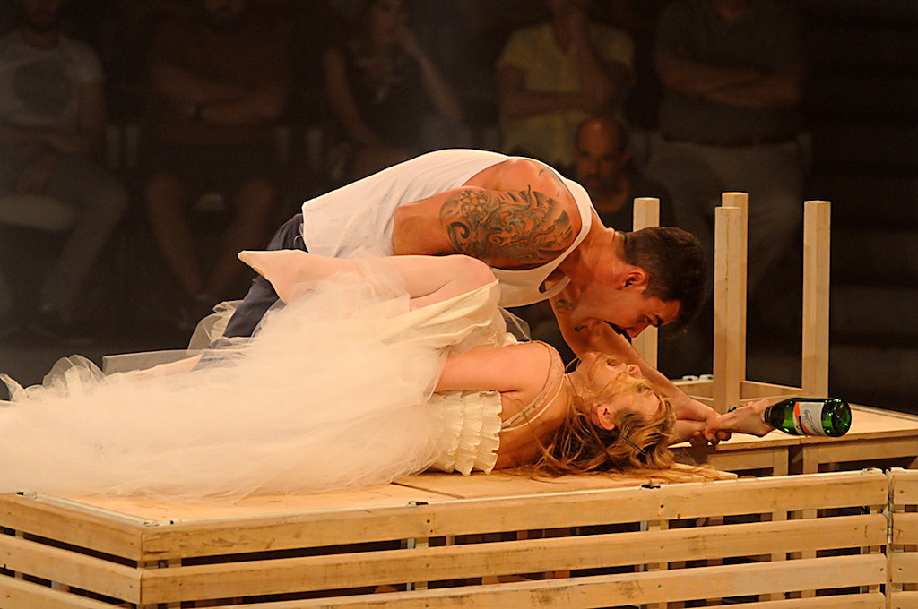

Ocorre que o devaneio de Blanche DuBois não encontra um espaço à altura de sua poesia, e a personagem é então expulsa daquele lugar, não sem antes por duas vezes vagar entre desesperada e desesperançada pelos trilhos circulares que circunscrevem a uma zona de intimidades em conflito*os muitos objetos em um só* que saem da grande caixa de madeira. Trilho e chiqueiro então se metamorfoseiam em ringue, sobre o qual desfila um bestiário. “Nada legitima exteriormente as metáforas do leão ou do lobo, da víbora ou do cão. [Ou do porco, diríamos nós]. Todos esses animais revelam-se como metáforas de uma psicologia da violência, da crueldade, da agressão, às quais corresponde, por exemplo, a *rapidez* do ataque”, afirma Bachelard. Blanche é atacada primeiro e sucumbe à violência de Stanley e do mundo circundante. Fechar-se em concha era uma opção; abrir-se em demasia foi um trágico erro, como constatamos ao final de sua longa jornada delírio adentro.

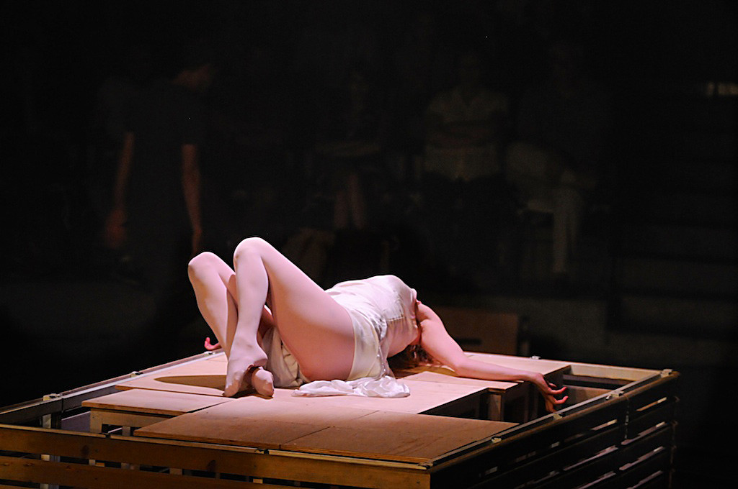

**Um bonde chamado Desejo  
Onde:**Tucarena (Rua Bartira,1, Perdizes – SP)  
**Quando:**Até 26/6; sextas, às 21h30; sábados, às 21h; domingos, às 18h  
**Quanto:**de R$25 a R$70  
**Info:** (11) 3670-8455

[Home](http://revistacult.uol.com.br/home) > [colunas](http://revistacult.uol.com.br/home/category/colunas/) > [Cena Contemporânea](http://revistacult.uol.com.br/home/category/colunas/cena-contemporanea-colunas/) > Blanche DuBois e os devaneios da intimidade